Comunicado de prensa

Liebherr despliega una flota de transporte autónoma para la validación in situ

⸺

* **Liebherr Mining realizará la validación in situ de la solución de transporte autónomo de Liebherr**
* **Los camiones autónomos T 264 comenzaron la validación del sistema in situ en el tercer trimestre de 2023 en una mina en Australia Occidental.**
* **El equipo del proyecto de autonomía de Liebherr se ha ampliado para proporcionar asistencia in situ durante toda la duración del programa de validación AHS**

**Después de completar la validación interna exhaustiva de la solución de transporte autónomo (AHS) en el Centro de Desarrollo de Tecnología Minera de Liebherr en Estados Unidos, Liebherr Mining anunció que desplegará una flota de cuatro camiones T 264 para respaldar la validación in situ. Esta validación marca una nueva etapa en la estrategia de Liebherr para acelerar el desarrollo de un nuevo producto de autonomía para la industria minera.**

"Después de una importante investigación, desarrollo y planificación de programas, Liebherr se complace en anunciar el comienzo de la validación de la solución de transporte autónomo in situ, a medida que avanzamos para implementar la próxima generación de tecnología de autonomía para equipos de minería", sostuvo Scott Bellamy, gerente general de División de Gestión de Productos de Liebherr Mining. "Este despliegue no solo representa la introducción del AHS en el mercado de Liebherr Mining, sino que también destaca la continua expansión de Liebherr como proveedor de soluciones tecnológicas para la industria minera".

Alcance completo de la oferta: para la autonomía con arquitectura de protocolo abierto

El alcance flexible de las soluciones de suministro de Liebherr, ofrece a los clientes opciones escalables, desde camiones de transporte listos para la autonomía hasta el AHS de Liebherr totalmente integrado, que también incluye un sistema de gestión de flotas totalmente integrado.

La filosofía de Liebherr es proporcionar soluciones de arquitectura abierta, entregando la libertad a los clientes de elegir qué máquinas base, automatización, gestión del tráfico y sistemas de gestión de flotas funcionarán mejor para sus propósitos.

En el sitio del cliente: asistencia a largo plazo de los expertos de Liebherr

"Junto con la primera implementación de la solución de autonomía, Liebherr ha ampliado su equipo de proyecto de autonomía para incluir soporte in situ, durante la duración del programa de validación de AHS", continúa Scott Bellamy.

"Sin embargo, nuestro objetivo es garantizar que la organización pueda apoyar en el futuro no solo este emocionante proyecto, sino también futuras implementaciones de AHS en múltiples clientes y regiones".

Acerca del Grupo Liebherr

El Grupo Liebherr es una empresa tecnológica familiar con una cartera de productos muy diversificada. La compañía es uno de los mayores fabricantes de equipos de construcción del mundo. También ofrece productos y servicios de alta calidad y orientados al usuario en una amplia gama de otras áreas. El Grupo Liebherr incluye más de 140 empresas en todos los continentes. En 2020, empleó a alrededor de 48,000 personas y logró ingresos combinados de más de 10,3 mil millones de euros. Liebherr fue fundada en Kirchdorf an der Iller, en el sur de Alemania, en 1949. Desde entonces, los empleados han estado persiguiendo el objetivo de lograr una innovación tecnológica continua y brindar soluciones líderes en la industria a sus clientes.

Imágenes

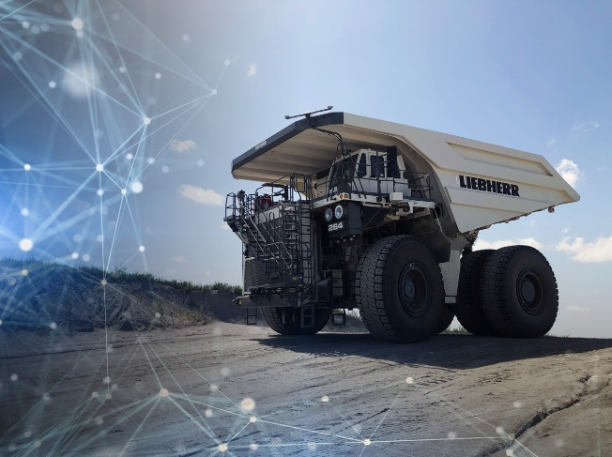

Liebherr_T264_AHS.jpg  
Liebherr T 264 la solución de transporte autónomo.

Persona de contacto

Swann Blaise

Gerente General de Marketing

División Minería

mail: swann.blaise@liebherr.com

Publicado por

Liebherr-Mining Equipment SAS

Colmar / France   
www.liebherr.com